2012年下半年试题六
阅读下列说明和Java代码，将应填入 （n） 处的字句写在答题纸的对应栏内。
【说明】
现欲开发一个软件系统，要求能够同时支持多种不同的数据库，为此采用抽象工厂模式设计该系统。以SQL Server和Access两种数据库以及系统中的数据库表Department为例，其类图如图6-1所示。
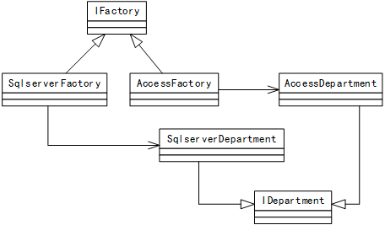
图6-1 类图

【Java代码】
import java.util.*;

class Department { /*代码省略*/ }

interface IDepartment {
(1) ;
(2) ;
}

class SqlserverDepartment (3) {
public void Insert(Department department) {
System.out.println("Insert a record into Department in SQL Server!");
// 其余代码省略
}

public Department GetDepartment(int id) {
/*代码省略*/
}
}

class AccessDepartment (4) {
public void Insert(Department department) {
System.out.println("Insert a record into Department in ACCESS!");
// 其余代码省略
}

public Department GetDepartment(int id) {
/* 代码省略 */
}
}

(5) {
(6) ;
}

class SqlServerFactory implements IFactory {
public IDepartment CreateDepartment() {
return new SqlserverDepartment();
}
// 其余代码省略
}

class AccessFactory implements IFactory {
public IDepartment CreateDepartment() {
return new AccessDepartment();
}
// 其余代码省略
}

解析在下一页！

视频解析P6〜P7：https://www.bilibili.com/video/BV1XT4y1v7ih?p=6

文字解析：下方
